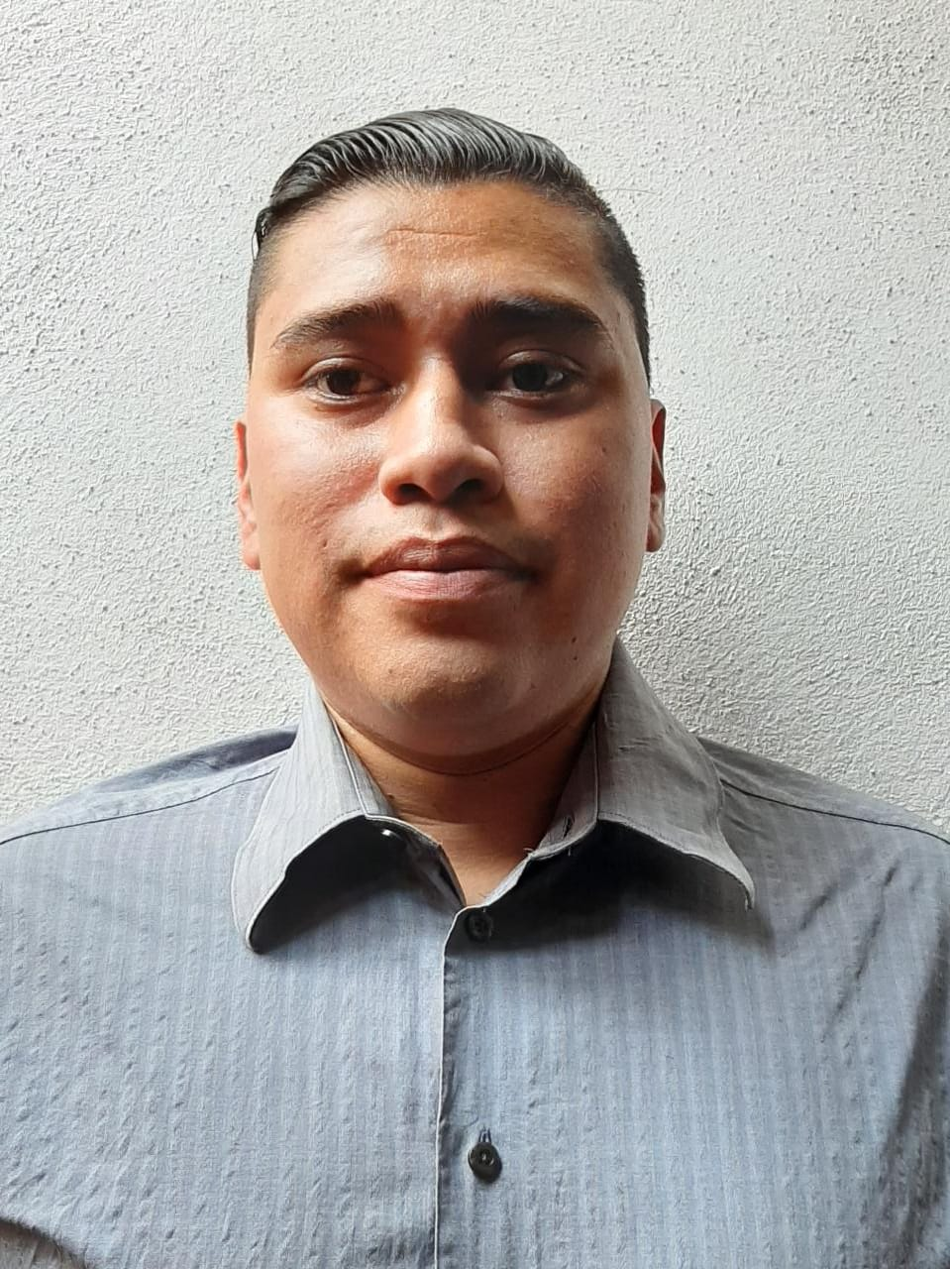

HOJA DE VIDA

DATOS PERSONALES:

NOMBRE COMPLETO: Hezron Uziel Guzmán Ortíz
DIRECCIÓN: Lote37Col.Loscaracoleszona18
TELEFONO: 41431381O41172478
EDAD: 27 AÑOS
ESTADOCIVIL: Casado
DPI: 228441800101
NIT.: 8119392-0
PROFESION U OFICIO: BACHILLERATO EN COMPUTACIÓN CON ORIENTACION COMERCIAL

ESTUDIOS REALIZADOS

PRIMARIA: Escuela Mixta Fray Ignacio Barnoya 2,001 al 2,003
Liceo Cristiano Cantares 2,004 al 2,006
BASICOS: Liceo Cristiano Cantares 2,007
Liceo Franco Guatemalteco 2,009
Liceo Canadiense 2,010
DIVERSIFICADO: Liceo Canadiense 2,011 al 2,012

EXPERIENCIA LABORAL

EMPAQUES DIVERSOS,S.A. (DIPASA) Puesto: Auxiliar de Bodega De: Octubre 2,012 a Junio de 2013. PBX: 23112200.

CARNES PROCESADAS,S.A. (BREMEN) Puesto: Area de Producción Año 2,014.

NOVEX,S.A. Puesto: STOCKER. De Mayo 2,015 a Mayo 2,017 PBX: 23795200.

H. Z. O´mans Puesto: Vendedor. Del 03 de Agosto 2017 a 08 de Septiembre del 2018. Tel.22202768.

Papelco auxiliar de bodega y repartidor del 2 de noviembre del 2018 al 31 de enero del 2019

VASTELPuesto: auditor interno del 1 de marzo de 2,019 al 31 de julio del 2,020 Tel.55639425

REFERENCIAS PERSONALES

Dra.AuraAmbrocio: Tel: 5416-5880
Lic. Marwin Figueroa: Tel: 5375 9582
GersonLopez: Tel: 4287-9489
Josue de Paz . Tel:5558-9658

